Анализ объективности проведения
всероссийских проверочных работ в МБОУ ООШ с. Арсеньево Нанайского района Хабаровского края
"СЕМЬ ШАГОВ"

Шаг 1. Общая информация об участниках ВПР – 2021_ в образовательной организации

Таблица 1 – Участники ВПР – 2021 в МБОУ ООШ с. Арсеньево
Предмет | 4 класс | 5 класс | 6 класс | 7 класс | 8 класс
 | чел./% от общего числа учащихся
Русский язык | 5/71% | 6/86% | 4/67% | 8/100% | 3/100%
Математика | 5/71% | 6/100% | 4/67% | 8/100% | 3/100%
Биология |  | 6/86% |  | 8/100%
География |  |  | 4/67% | 8/100%
Иностранный язык |  |  |  | 3/38%
История |  | 3/50% | 3/50% | 8/100% | 3/100%
Обществознание |  |  |  | 7/88%
Окружающий мир | 6/86%
Физика |  |  |  | 8/100%
Химия |  |  |  |  | 1/33%

Шаг 2. Сравнение отметок, полученных участниками ВПР – 2021_ в МБОУ ООШ с. Арсеньево, с отметками в Нанайском районе, Хабаровском крае.

Общая гистограмма отметок учащихся 4 класса по русскому языку.
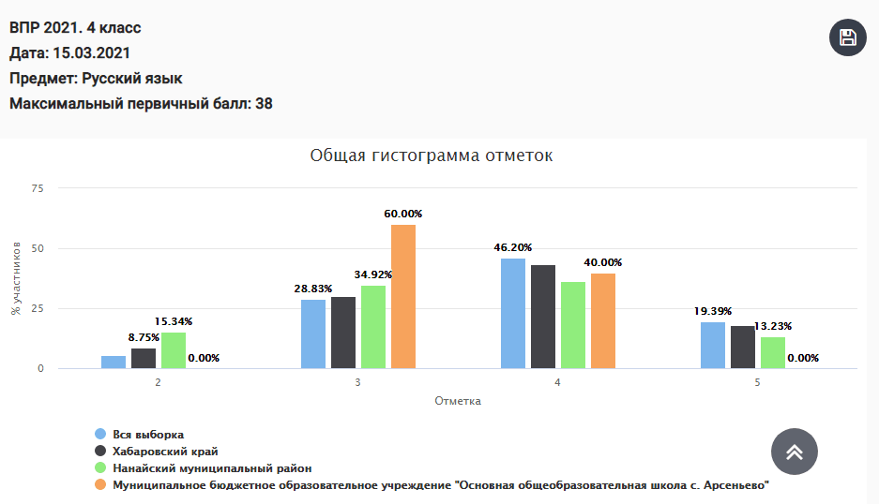
Из представленной гистограммы видно, что учащиеся получили за работу преимущественно отметку «3», что превосходит результаты остальных участников работы на разных уровнях. Отметку «4» получили 40% , это средний результат между результатами района и края. Кроме того, учащихся с неудовлетворительной отметкой в образовательной организации нет. Эти данные могут свидетельствовать о среднем уровне подготовки учащихся по предмету.
Общая гистограмма отметок учащихся 4 класса по математике.
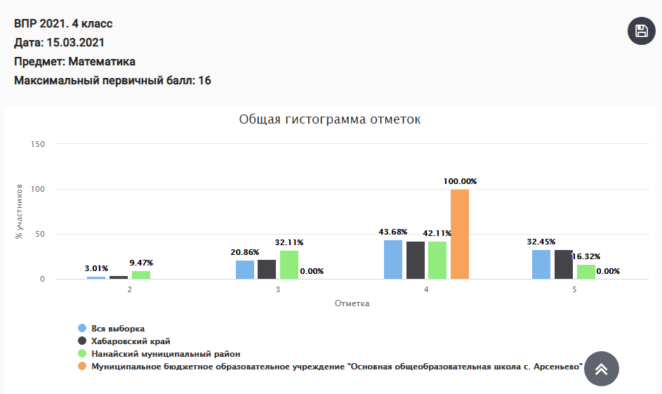

Из представленной гистограммы видно, что все учащиеся получили за работу отметку «4». Кроме того, учащихся с неудовлетворительной отметкой, а также с отметкой «5» в образовательной организации нет. Эти данные могут свидетельствовать о хорошем уровне подготовки учащихся по предмету.
Общая гистограмма отметок учащихся 5 класса по русскому языку
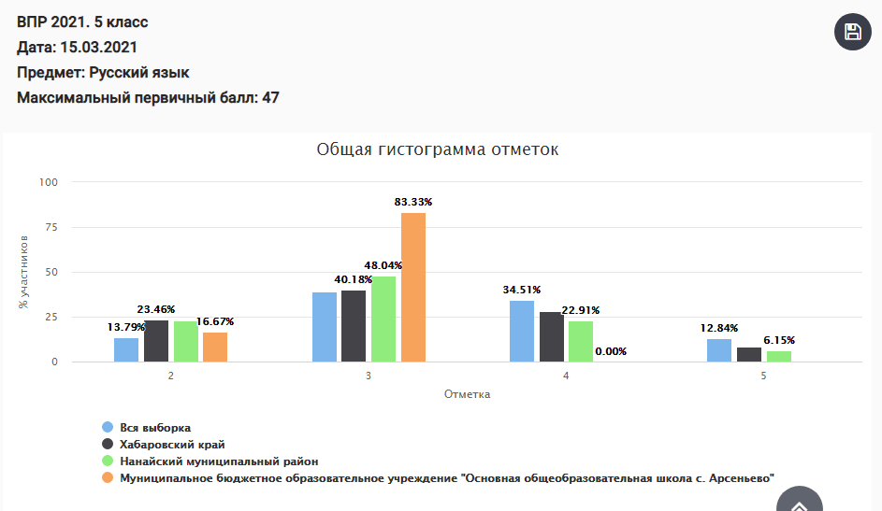
Из представленной гистограммы видно, что учащиеся получили за работу преимущественно отметку «3», что превосходит результаты остальных участников работы на разных уровнях. Также один учащийся не справился с работой. Таким образом, можно сделать вывод, что подготовка учащихся по русскому языку на уровне ниже среднего.
Общая гистограмма отметок учащихся 5 класса по математике

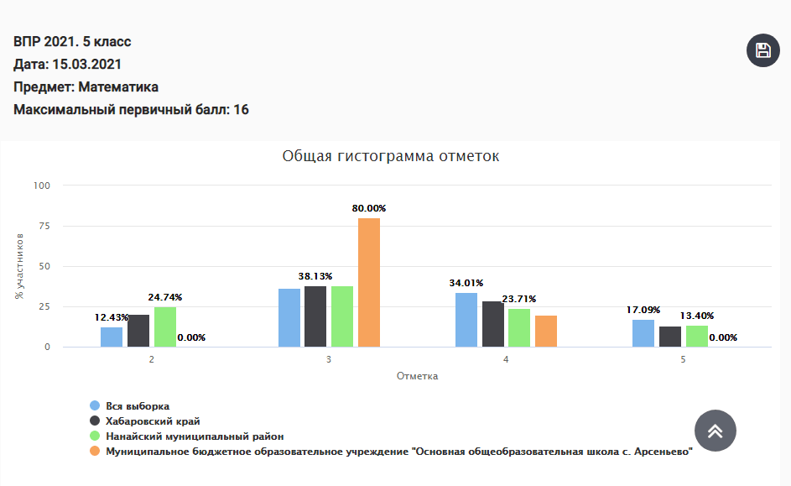
Из представленной гистограммы видно, что учащиеся получили за работу преимущественно отметку «3», что превосходит результаты остальных участников работы на разных уровнях. Отметку «4» получили 20% , этот результат чуть ниже результатов района и края. Кроме того, учащихся с неудовлетворительной отметкой в образовательной организации нет. Эти данные могут свидетельствовать о среднем уровне подготовки учащихся по предмету.
Шаг 3. Сравнительный анализ результатов ВПР-2021_ в МБОУ ООШ
с. Арсеньево с отметками по журналу.

Гистограмма соответствия отметок за работу по русскому языку в 4 классе и отметок по журналу
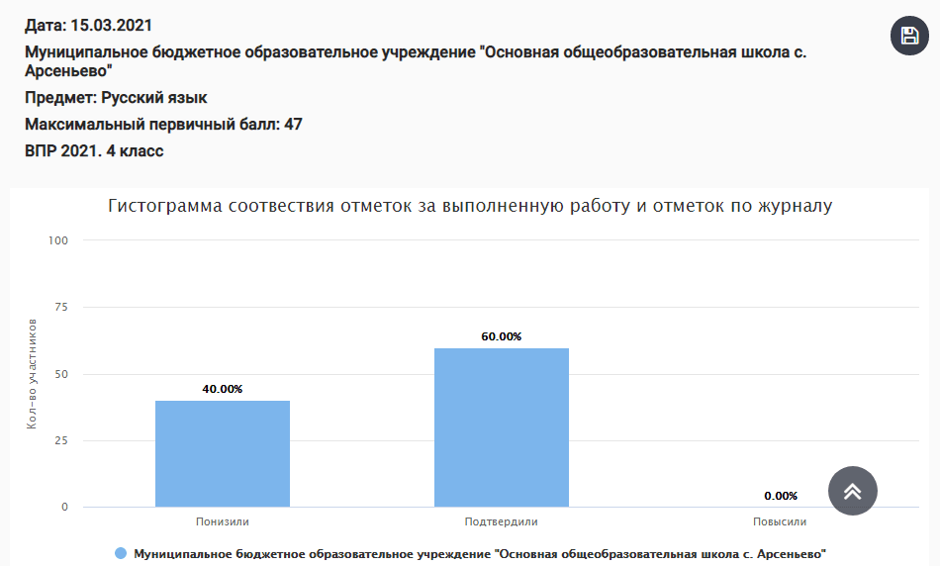

Гистограмма соответствия отметок за работу по математике в 4 классе и отметок по журналу
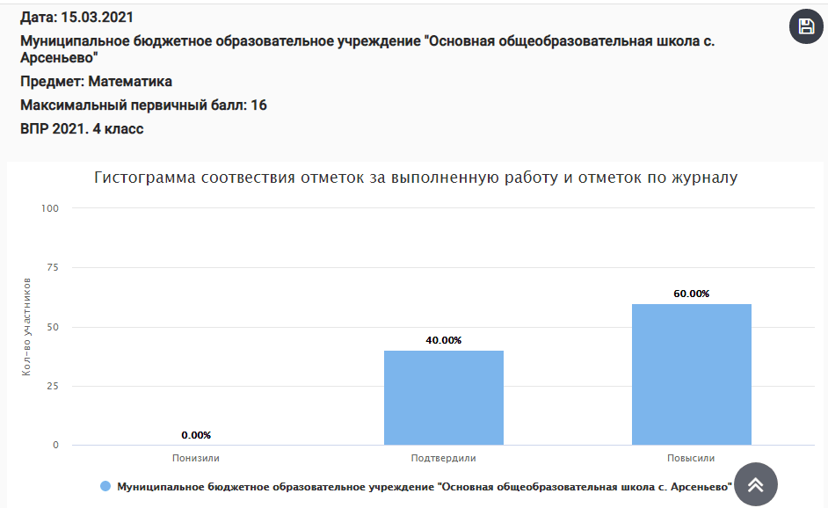

Гистограмма соответствия отметок за работу по русскому языку в 5 классе и отметок по журналу
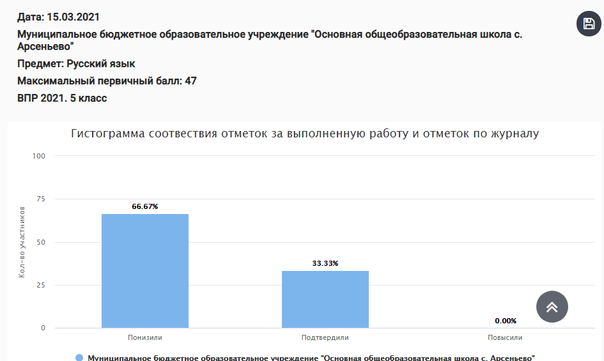
Гистограмма соответствия отметок за работу по математике в 5 классе и отметок по журналу
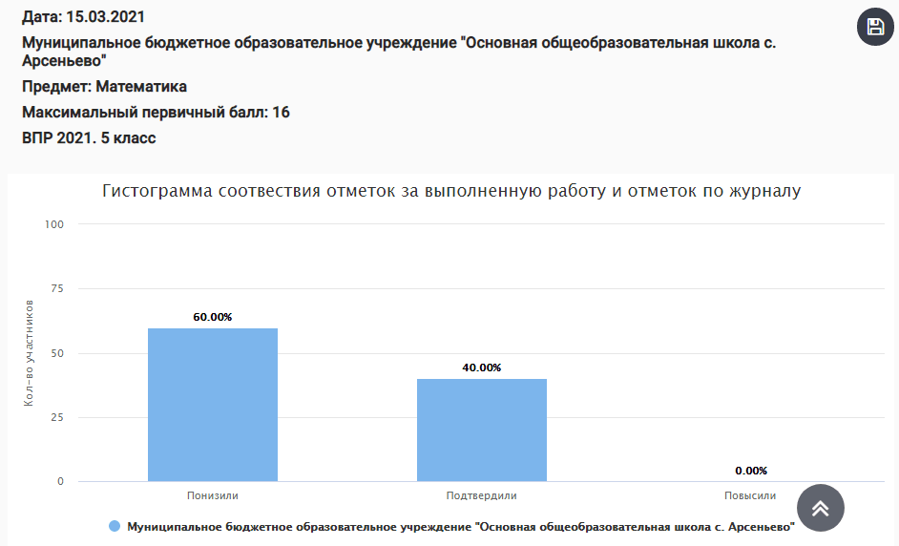

Таблица 2 - Сравнительный анализ результатов участников ВПР 4 и 5 классов по русскому языку и математике
Класс | Доля учащихся, понизивших результат  (Отметка < Отметка по журналу) | Доля учащихся, подтвердивших результат  (Отметка = Отметке по журналу) | Доля учащихся, повысивших результат  (Отметка > Отметка по журналу)
Русский язык
4 | 40% | 60% | 0%
5 | 0% | 40% | 60%
Математика
4 | 0% | 33% | 67%
5 | 60% | 40% | 0%

Данные таблицы 2 говорят о том, что для всех классов имеются признаки несоответствия отметок при проверке ВПР. Наименьшие отклонения в расхождениях между отметками по журналу учащихся и результатами ВПР у обучающихся 4-го класса по русскому языку. Отклонения в отметках по ВПР в сторону их занижения (40%) по сравнению с отметками по журналу. Процент совпадения отметок по журналу с отметками ВПР в данном классе по русскому языку составил 60%. Также имеются отклонения в отметках по ВПР по математике в сторону их завышения (60%) по сравнению с отметками по журналу, тогда как процент совпадения отметок по журналу с отметками ВПР в данном классе составил 40%.

Наибольшие отклонения в расхождениях между отметками по журналу учащихся и результатами ВПР, наблюдаются у обучающихся 5-го класса: имеются отклонения в отметках по ВПР по русскому языку в сторону их занижения (67%) по сравнению с отметками по журналу. Процент совпадения отметок по журналу с отметками ВПР в данном классе составил 33%. Отклонения в отметках по ВПР по математике в сторону их занижения (60%) по сравнению с отметками по журналу. Процент совпадения отметок по журналу с отметками ВПР в данном классе составил 40%. Отклонения в отметках в сторону завышения у обучающихся 5 класса не выявлено.

Результаты учащихся представленных 4 и 5 классов имеют выраженные признаки необъективности, что требует дополнительного анализа и проведения работы администрации МБОУ ООШ с. Арсеньево с учителями русского языка и математики (курсы повышения квалификации).

Шаг 4. Распределение первичных баллов ВПР – 2021_ в МБОУ ООШ
с. Арсеньево

Распределение первичных баллов учащихся 4 класса по русскому языку
Всего в классе: 7 чел. (1 отличник)
Выполняло ВПР: 5 чел.
Выполнили на «3»: 3 чел.
Выполнили на «4»: 2 чел.

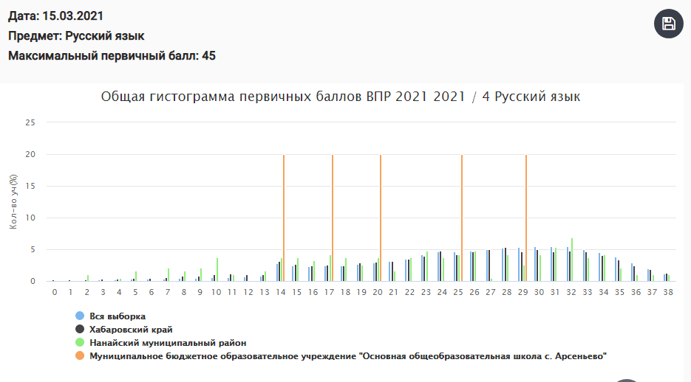
Максимальный балл за выполнение работы – 38
Рекомендации по переводу первичных балов в отметки по пятибалльной шкале
Отметка по пятибалльной шкале | «2» | «3» | «4» | «5»
Первичные баллы | 0-13 | 14-23 | 24-32 | 33-38
Вид гистограммы по русскому языку в 4 классе не соответствует нормальному распределению первичных баллов, наблюдается «сдвиг» первичных баллов влево (в сторону отметки «3»), что может говорить о занижении отметок, значит, имеются признаки необъективности результатов. В соответствии с рекомендациями по переводу первичных баллов в отметки, 14 баллов – нижняя граница отметки «3»
Это может свидетельствовать как о том, что дети не освоили какие-то темы, которые были включены в работу, так и о том, что им не хватило времени на выполнение всех заданий работы. Потому необходимо провести дополнительный содержательный анализ полученных результатов, организовать деятельность школьного методического объединения учителей русского языка по разработке и освоению моделей ликвидации пробелов, выявленных в ходе ВПР, провести обучающие семинары по объективному оцениванию ВПР.

Распределение первичных баллов учащихся 4 класса по математике
Всего в классе: 7 чел. (1 отличник)
Выполняло ВПР: 5 чел.
Выполнили на «4»: 5 чел.

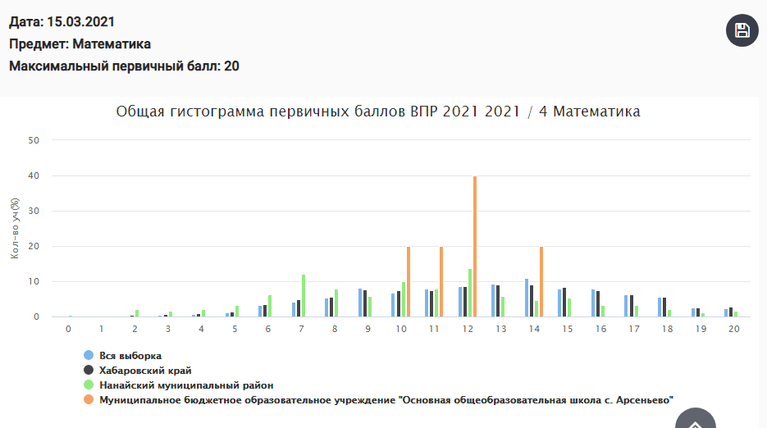
Максимальный балл за выполнение работы – 20
Рекомендации по переводу первичных балов в отметки по пятибалльной шкале
Отметка по пятибалльной шкале | «2» | «3» | «4» | «5»
Первичные баллы | 0-5 | 6-9 | 10-14 | 15-20
Вид гистограммы по математике в 4 классе не соответствует нормальному распределению первичных баллов, наблюдается «сдвиг» первичных баллов вправо (в сторону отметки «4»), что может говорить о завышении отметок или о том, что учащимся помогали, значит, имеются признаки необъективности результатов. Потому необходимо провести дополнительный содержательный анализ полученных результатов, организовать деятельность школьного методического объединения учителей математики по разработке и освоению моделей ликвидации пробелов, выявленных в ходе ВПР, провести обучающие семинары по объективному оцениванию ВПР.

Распределение первичных баллов учащихся 5 класса по русскому языку
Всего в классе: 7 чел. (отличников нет)
Выполняло ВПР: 6 чел.
Выполнили на «2»: 1 чел.
Выполнили на «3»: 5 чел.

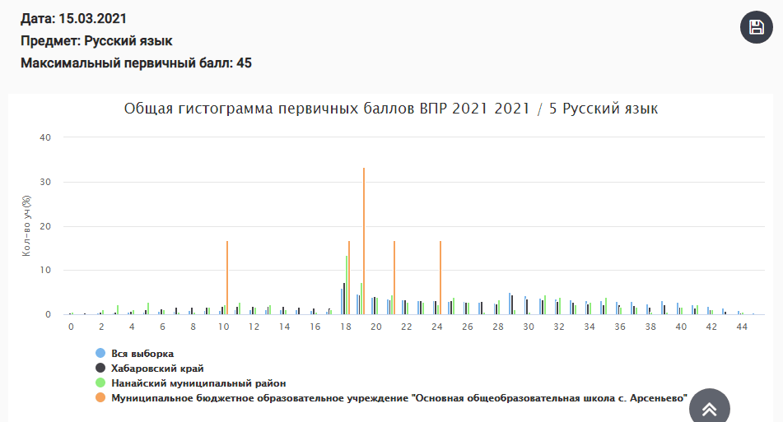
Максимальный балл за выполнение работы – 45
Рекомендации по переводу первичных балов в отметки по пятибалльной шкале
Отметка по пятибалльной шкале | «2» | «3» | «4» | «5»
Первичные баллы | 0-17 | 18-28 | 29-38 | 39-45
Вид гистограммы по русскому языку в 5 классе не соответствует нормальному распределению первичных баллов, наблюдается явный «сдвиг» первичных баллов влево (в сторону отметки «3» и «2»), что может говорить о занижении отметок, значит, имеются признаки необъективности результатов. В соответствии с рекомендациями по переводу первичных баллов в отметки, 28 баллов – верхняя граница отметки «3». Никто из учащихся не достиг этой отметки. Это может свидетельствовать как о том, что дети не освоили какие-то темы, которые были включены в работу, так и о том, что им не хватило времени на выполнение всех заданий работы. Потому необходимо провести дополнительный содержательный анализ полученных результатов, организовать деятельность школьного методического объединения учителей русского языка по разработке и освоению моделей ликвидации пробелов, выявленных в ходе ВПР, провести обучающие семинары по объективному оцениванию ВПР.

Распределение первичных баллов учащихся 5 класса по математике
Всего в классе: 6 чел. (один учащийся выбыл, отличников нет)
Выполняло ВПР: 5 чел.
Выполнили на «3»: 4 чел.
Выполнили на «4»: 1 чел.

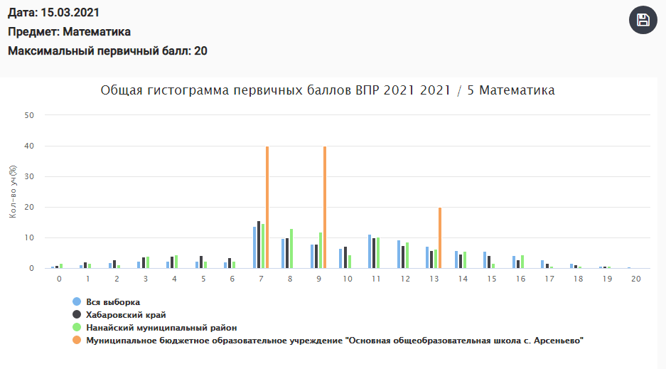
Максимальный балл за выполнение работы – 20
Рекомендации по переводу первичных балов в отметки по пятибалльной шкале
Отметка по пятибалльной шкале | «2» | «3» | «4» | «5»
Первичные баллы | 0-6 | 7-10 | 11-14 | 15-20
Вид гистограммы по математике в 5 классе не соответствует нормальному распределению первичных баллов, наблюдается «сдвиг» первичных баллов влево (в сторону отметки «3»), что может говорить о занижении отметок, значит, имеются признаки необъективности результатов. На 7 баллах имеется «пик» – скачок доли учащихся, набравших данный балл, в сравнении с долей учащихся, набравший на 1 балл меньше. Следует отметить, что в соответствии с рекомендациями по переводу первичных баллов в отметки, 7 баллов – нижняя граница отметки «3»
Это может свидетельствовать как о том, что дети не освоили какие-то темы, которые были включены в работу, так и о том, что им не хватило времени на выполнение всех заданий работы. Потому необходимо провести дополнительный содержательный анализ полученных результатов, организовать деятельность школьного методического объединения учителей математики по разработке и освоению моделей ликвидации пробелов, выявленных в ходе ВПР, провести обучающие семинары по объективному оцениванию ВПР.

Шаг 5. Результаты выполнения отдельных заданий проверочной работы

Результаты выполнения отдельных заданий по русскому языку в 4 классе

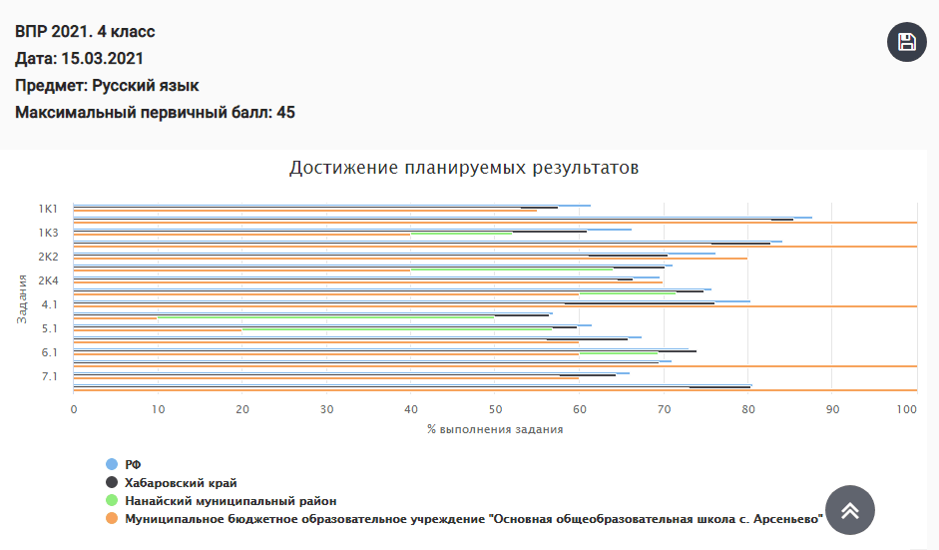
В соответствии с представленными данными можно сделать следующие выводы:
1. Большинство заданий проверочной работы было выполнено учащимися МБОУ ООШ с. Арсеньево лучше, чем в целом по муниципалитету и краю (1К2,2К1, 2К2, 2К4, 4.1, 6.2, 7.2);
2. Решаемость некоторых заданий работы оказалась ниже, чем в целом по муниципалитету и краю (1К3, 2К3, 3, 4.2, 5.1, 6.1);
3. Не все задания проверочной работы были выполнены более 50% учащихся 4 класса (задания 4.2, 5.1), это означает, что необходимо провести анализ причин снижения решаемости этих заданий, предусмотреть часы на повторение «западающих» у участников тем;
4. Среди заданий проверочной работы есть те, которые были выполнены более 80% участников работы. С заданиями 1К2, 2К1, 4.1, 6.2, 7.2 справились 100% обучающихся, что говорит о высоком уровне сформированности умений, проверяемых данными заданиями; вместе с тем учащиеся, не выполнившие данные задания, требуют дополнительного внимания со стороны педагога для выявления причин их неуспешности и ликвидации имеющихся пробелов в знаниях.
Высокий результат выполнения этих заданий может говорить об успешных педагогических практиках формирования соответствующих умений и преподавания отдельных тем, что должно быть освещено на заседании школьного методического объединения. Вместе с тем необходимо учитывать, что высокие результаты учащихся не должны быть следствием «натаскивания» учащихся на выполнение типовых заданий ВПР, планомерной подготовки к проверочной работе.

Результаты выполнения отдельных заданий по математике в 4 классе

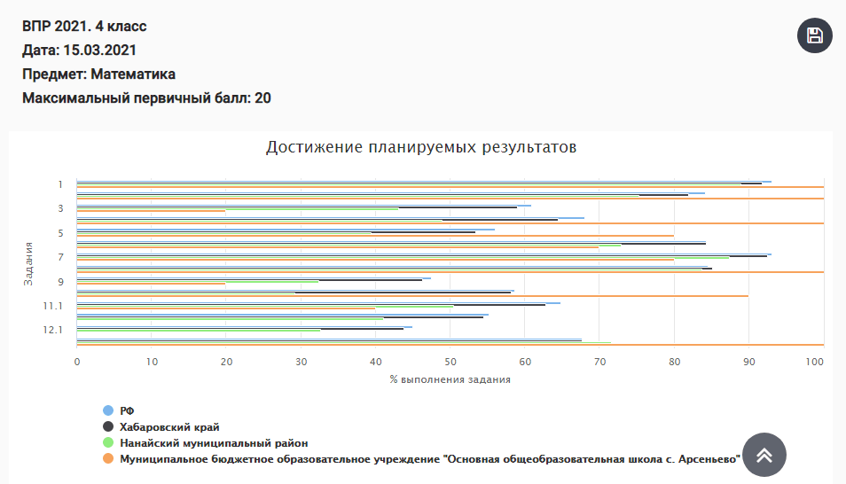
В соответствии с представленными данными можно сделать следующие выводы:
1. Большинство заданий проверочной работы было выполнено учащимися МБОУ ООШ с. Арсеньево лучше, чем в целом по муниципалитету и краю (1,2,4,5,8,10,14).
2. Решаемость некоторых заданий работы оказалась ниже, чем в целом по муниципалитету и краю (3,7,9,11.1,11.2,12.1);
3. Не все задания проверочной работы были выполнены более 50% учащихся 4 класса (задания 3,9,11.1), это означает, что необходимо провести анализ причин снижения решаемости этих заданий, предусмотреть часы на повторение «западающих» у участников тем;
4. Среди заданий проверочной работы есть те, которые были выполнены более 80% участников работы. С заданиями 1,2,4,8,14 справились 100% обучающихся, что говорит о высоком уровне сформированности умений, проверяемых данными заданиями; вместе с тем учащиеся, не выполнившие данные задания, требуют дополнительного внимания со стороны педагога для выявления причин их неуспешности и ликвидации имеющихся пробелов в знаниях.
Высокий результат выполнения этих заданий может говорить об успешных педагогических практиках формирования соответствующих умений и преподавания отдельных тем, что должно быть освещено на заседании школьного методического объединения. Вместе с тем необходимо учитывать, что высокие результаты учащихся не должны быть следствием «натаскивания» учащихся на выполнение типовых заданий ВПР, планомерной подготовки к проверочной работе.

Результаты выполнения отдельных заданий по русскому языку в 5 классе

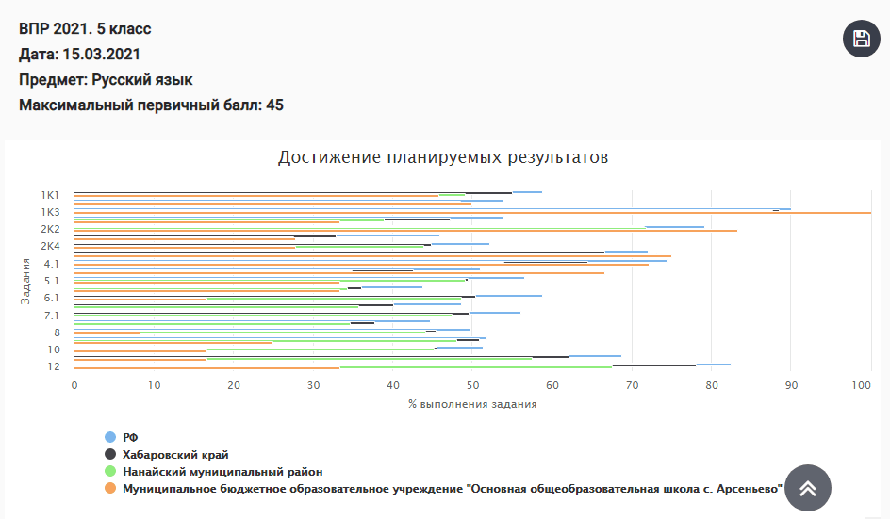
В соответствии с представленными данными можно сделать следующие выводы:
1. Большинство заданий проверочной работы было выполнено учащимися МБОУ ООШ с. Арсеньево хуже, чем в целом по муниципалитету и краю (1К1,2К1, 2К4, 5.1, 5.2, 6.1, 8,9,10,11,12);
2. Решаемость некоторых заданий работы оказалась выше, чем в целом по муниципалитету и краю (1К2, 1К3, 2К2, 3, 4.1, 4.2);
3. Большинство заданий проверочной работы были выполнены не более 50% учащихся 5 класса, это означает, что необходимо провести анализ причин снижения решаемости этих заданий, предусмотреть часы на повторение «западающих» у участников тем;
4. Только одно задание было выполнено 100% обучающихся (1К3), что говорит о высоком уровне сформированности умений, проверяемых данным заданием; вместе с тем ни один учащийся не выполнил задания 6.2, 7.1, 7.2. Это требует дополнительного внимания со стороны педагога для выявления причин их неуспешности и ликвидации имеющихся пробелов в знаниях.

Результаты выполнения отдельных заданий по математике в 5 классе

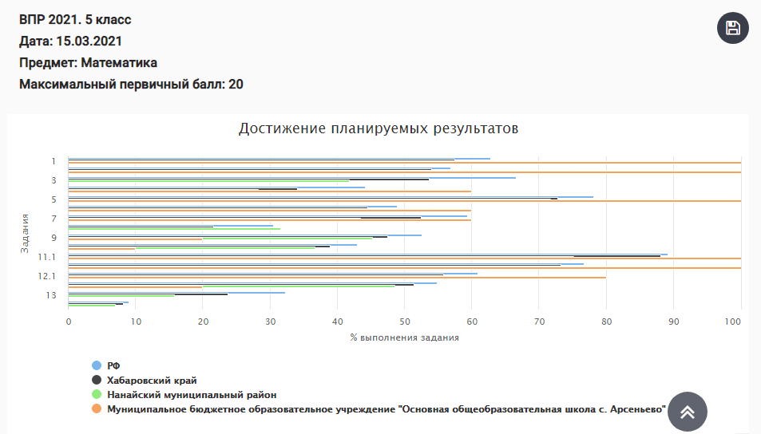
В соответствии с представленными данными можно сделать следующие выводы:
1. Большинство заданий проверочной работы было выполнено учащимися МБОУ ООШ с. Арсеньево лучше, чем в целом по муниципалитету и краю (1,2,4,5,6,7,11.1, 11.2, 12.1).
2. Решаемость некоторых заданий работы оказалась ниже, чем в целом по муниципалитету и краю (3,9,10,12.2,13,14);
3. Не все задания проверочной работы были выполнены более 50% учащихся 5 класса (задания 9,10,12.2). С заданиями 13 и 14 обучающиеся не справились, это означает, что необходимо провести анализ причин снижения решаемости этих заданий, предусмотреть часы на повторение «западающих» у участников тем. Задания 3 и 8 по программе изучаются в курсе 6 класса.
4. Среди заданий проверочной работы есть те, которые были выполнены более 80% участников работы. С заданиями 1,2,5,11.1,11.2 справились 100% обучающихся, что говорит о высоком уровне сформированности умений, проверяемых данными заданиями; вместе с тем учащиеся, не выполнившие данные задания, требуют дополнительного внимания со стороны педагога для выявления причин их неуспешности и ликвидации имеющихся пробелов в знаниях.
Высокий результат выполнения этих заданий может говорить об успешных педагогических практиках формирования соответствующих умений и преподавания отдельных тем, что должно быть освещено на заседании школьного методического объединения. Вместе с тем необходимо учитывать, что высокие результаты учащихся не должны быть следствием «натаскивания» учащихся на выполнение типовых заданий ВПР, планомерной подготовки к проверочной работе.

Шаг 6. Анализ выполнения заданий группами участников

Анализ выполнения заданий группами участников по русскому языку в 4 классе
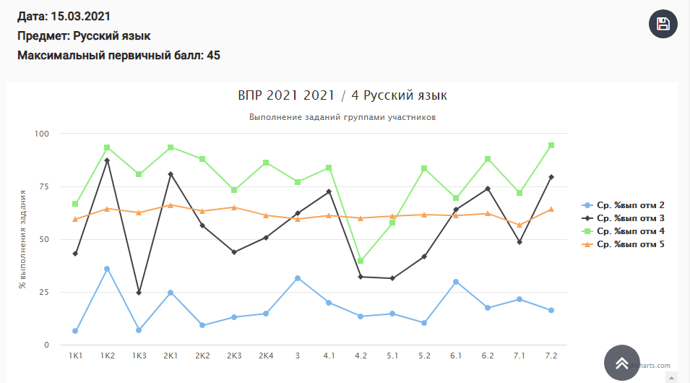

Группа учащихся | Балл
Ср % вып. уч. гр. баллов 2 | 0
Ср % вып. уч. гр. баллов 3 | 3
Ср % вып. уч. гр. баллов 4 | 2
Ср % вып. уч. гр. баллов 5 | 0

По представленным данным видно, что результаты учащихся с отметкой «4» оказались выше, чем результаты учащихся с отметкой «5», а с некоторыми заданиями «отличники» справились хуже, чем «троечники». Для ликвидации затруднений педагогам необходимо организовать индивидуальные, групповые занятия по отработке тем, условно определёнными как «дефицитные», разработать индивидуальные образовательные маршруты. Необходимо внести изменения в тематическое планирование по предметам, включить учебные часы на повторение тем, по которым получены низкие результаты, уточнить виды учебной деятельности обучающихся.

Анализ выполнения заданий группами участников по математике в 4 классе
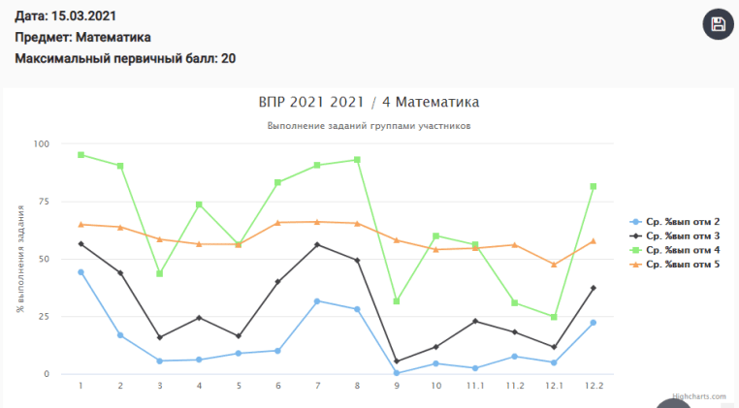
Группа учащихся | Балл
Ср % вып. уч. гр. баллов 2 | 0
Ср % вып. уч. гр. баллов 3 | 0
Ср % вып. уч. гр. баллов 4 | 5
Ср % вып. уч. гр. баллов 5 | 0

По представленным данным видно, что результаты учащихся с отметкой «4» оказались выше, чем результаты учащихся с отметкой «5». Для ликвидации затруднений педагогам необходимо организовать индивидуальные, групповые занятия по отработке тем, условно определёнными как «дефицитные», разработать индивидуальные образовательные маршруты. Необходимо внести изменения в тематическое планирование по предметам, включить учебные часы на повторение тем, по которым получены низкие результаты, уточнить виды учебной деятельности обучающихся.

Анализ выполнения заданий группами участников по русскому языку в 5 классе
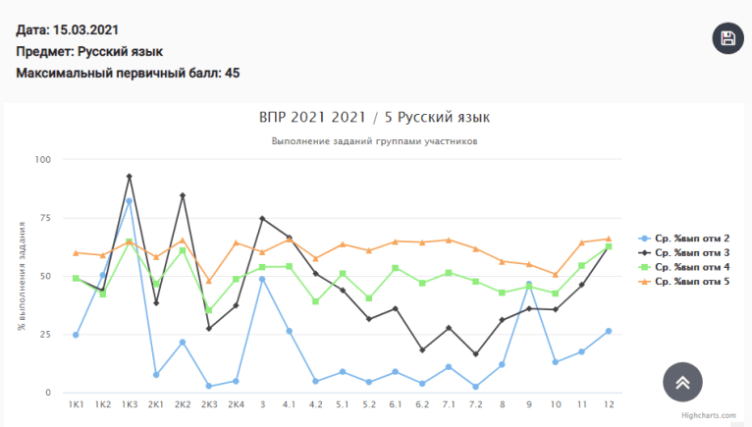
Группа учащихся | Балл
Ср % вып. уч. гр. баллов 2 | 1
Ср % вып. уч. гр. баллов 3 | 5
Ср % вып. уч. гр. баллов 4 | 0
Ср % вып. уч. гр. баллов 5 | 0

По представленным данным нельзя проследить общую тенденцию выполнения тех или иных заданий работы. Например, результаты учащихся с отметками «3» и «4» оказались ниже, чем результаты учащихся с отметкой «2», а с некоторыми заданиями «отличники» справились хуже, чем «троечники». Такой разброс результатов может говорить о необъективности результатов работы на этапе ее проведения или проверки. Для ликвидации затруднений педагогам необходимо организовать индивидуальные, групповые занятия по отработке тем, условно определёнными как «дефицитные», разработать индивидуальные образовательные маршруты. Необходимо внести изменения в тематическое планирование по предметам, включить учебные часы на повторение тем, по которым получены низкие результаты, уточнить виды учебной деятельности обучающихся.

Анализ выполнения заданий группами участников по математике в 5 классе

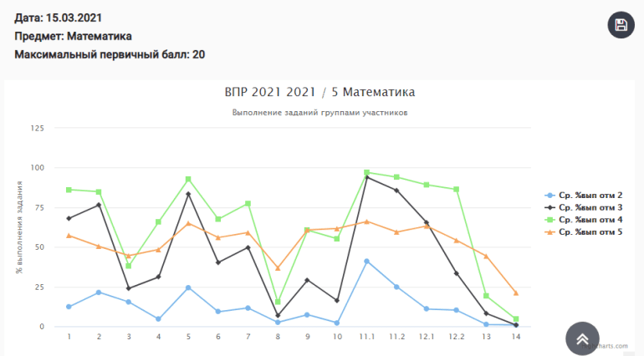
Группа учащихся | Балл
Ср % вып. уч. гр. баллов 2 | 0
Ср % вып. уч. гр. баллов 3 | 4
Ср % вып. уч. гр. баллов 4 | 1
Ср % вып. уч. гр. баллов 5 | 0

По представленным данным нельзя проследить общую тенденцию выполнения тех или иных заданий работы. Например, результаты учащихся с отметками «3» и «4» оказались выше, чем результаты учащихся с отметкой «5».Такой разброс результатов может говорить о необъективности результатов работы на этапе ее проведения или проверки. Для ликвидации затруднений педагогам необходимо организовать индивидуальные, групповые занятия по отработке тем, условно определёнными как «дефицитные», разработать индивидуальные образовательные маршруты. Необходимо внести изменения в тематическое планирование по предметам, включить учебные часы на повторение тем, по которым получены низкие результаты, уточнить виды учебной деятельности обучающихся.

Шаг 7. План мероприятий (дорожная карта) по повышению объективности оценки образовательных результатов при проведении ВПР в 2022 году

Задачи:
- создание условий (организационных, кадровых, психолого-педагогических, информационно-методических) для проведения ВПР и обеспечение динамики образовательных результатов в рамках ВПР в 2022 году;
- обеспечение объективности образовательных результатов в рамках ВПР в 2022 году;
- профилактическая работа по предупреждению необъективности результатов при проведении ВПР в 2022 году;
- формирование у участников образовательных отношений позитивного отношения к образовательным результатам.

№ п/п | Наименование мероприятия | Срок  реализации | Ответственный  исполнитель | Ожидаемые  результаты
1. Нормативно-правовое обеспечение
1.1. | Разработка плана мероприя- тий по повышению объек- тивности оценки образова- тельных результатов на ос-  нове ВПР школы | До 25.12.2021 | Администра- ция школы | Обеспечение объ- ективности оценки образовательных результатов при  проведении ВПР
1.2. | Издание приказа об органи- зации, подготовке и прове- дении апробации ВПР, ВПР в штатном режиме по соот-  ветствующим учебным предметам | В соот- ветствии с графиком проведе- ния ВПР | Администра- ция школы | Наличие норма- тивных актов
1.3. | Информационно- разъяснительная работа со всеми участниками образо- вательных отношений по процедуре проведения ВПР, структуре содержанию про- верочных работ, системе оценивания ВПР, структуре и содержанию проведения  работ, системе оценивания | До начала проведе- ния ВПР | Администра- ция школы | Формирование у участников образо- вательных отноше- ний позитивного отношений к объ- ективной оценке образовательных результатов
2. Организационное обеспечение подготовки к проведению ВПР в 2022 году
2.1. | Разработка плана работы по повышению качества обра- зования на основе анализа результатов ВПР-2021 в  школе | До  01 декабря  2021 | Заместитель директора по УВР  Сухоносова О.Н. | Повышение объек- тивности оценки образовательных результатов при  проведении ВПР
2.2. | Рассмотрение и отработка решений демоверсий ВПР в  ходе урока | В течение года | Учителя- предметники | Повышение каче- ства образования

2.3. | Отработка на дополнитель- ных, индивидуальных заня- тиях заданий, вызвавших наибольшее затруднение, выявленных в ходе кон-  трольной работы | В течение года | Учителя- предметники | Повышение каче- ства образования
2.4. | Проведение контроля знаний обучающихся по основным разделам учебного материа- ла | Сентябрь, декабрь, май | Учителя- предметники | Обеспечение каче- ства образования, объективности оценки знаний уче-  ника
2.5. | Использование на уроках различных видов опроса (устный, письменный, инди- видуальный и т.д.) для объ- ективности результата. Включить метод работы над ошибками методом самопро-  верки с комментированием | В течение года | Учителя- предметники | Обеспечение объ- ективности оценки знаний ученика
2.6. | Контроль выполнения до- машних заданий | Ежеднев- но | Учителя- предметники | Обеспечение объ- ективности оценки  знаний ученика
2.7. | Ведение мониторинга для сравнения результатов, пока- занных каждым учеником во время любой проверочной  работы | В течение года | Учителя- предметники | Обеспечение объ- ективности оценки знаний ученика
2.8. | Организация на школьном уровне контроля соблюдения всех положений и регламен- тов, определяющих порядок проведения текущего кон- троля успеваемости и про-  межуточной аттестации обу- чающихся | Постоян- но | Администра- ция школы | Повышение объек- тивности оценки образовательных результатов при проведении ВПР, объективности проведения ВПР
2.9. | Анализ результатов ВПР в 2022 году. Сравнительный анализ результатов ВПР за 2020/2022 учебный год | Август 2022 | Заместитель директора по УВР  Сухоносова О.Н. | Мониторинг ре- зультатов проведе- ния процедур  оценки качества образования (ВПР) на муниципальном  и школьном уровне
3. Меры по повышению объективности проведения независимых
оценочных процедур (ВПР)
3.1. | Оказание методической по- мощи учителям по вопросам подготовки и проведения ВПР | По мере необхо- димости | Заместитель директора по УВР  Сухоносова О.Н. | Наличие норма- тивных актов в школе
3.2. | Индивидуальное информи- рование и консультирование по вопросам, связанным с организацией и проведением  ВПР | По мере необхо- димости | Заместитель директора по УВР  Сухоносова О.Н. | Наличие норма- тивных актов в школе

3.3. | Организация работы мето- дического объединения учи- телей-предметников по во- просам подготовки и прове- дения ВПР, системе оцени- вания, структуре и содержа-  нию проверочных работ | В течение 2021/2022  учебного года | Заместитель директора по УВР  Сухоносова О.Н. | Выявление и рас- пространение по- ложительного пе- дагогического опы- та учителей
3.4. | Непрерывный процесс по- вышения квалификации учи- телей в области оценки ре- зультатов образования, включающий не только обу- чение на курсах повышения квалификации, но и внут- ришкольное изучение учите- лями и методическим объ- единением аналитической экспертной работы с резуль- татами оценочных процедур | В течение учебного года | Заместитель директора по УВР  Сухоносова О.Н. | Эффективное вы- полнение педаго- гами трудовой функции «по объ- ективной оценке знаний обучаю- щихся на основе тестирования и других методов контроля в соот- ветствии с реаль- ными учебными возможностями де-  тей»
3.5. | Сравнительный анализ ре- зультатов ВПР за 2020-2021 гг. | Июль 2022 года | Заместитель директора по УВР  Сухоносова О.Н. | Мониторинг ре- зультатов проведе- ния процедур  оценки качества образования (ВПР)
3.6. | Анализ ВПР 2022 года на  педагогическом совете | Август  2022 года | Заместитель  директора по УВР  Сухоносова О.Н. | Обсуждение ре-  зультатов, опреде- ление задач на сле-  дующий учебный год
4. Информационная работа
4.1. | Размещение на официальном сайте школы информации об организации, проведении и итогах ВПР | В соот- ветствии с графиком проведе-  ния ВПР | Заместитель директора по УВР  Сухоносова О.Н. | Обеспечение от- крытости и объек- тивности проведе- ния ВПР
4.2. | Организация разъяснитель-  ной работы с родителями по вопросам участия обучаю- щихся в ВПР, целям ВПР, процедуре проведения ВПР, оценке результатов ВПР (ро- дительские собрания, памят- ки, беседы, информационные  стенды и пр.) | Постоян-  но | Заместитель  директора по УВР  Сухоносова О.Н. | Обеспечение от-  крытости и объек- тивности проведе- ния ВПР

